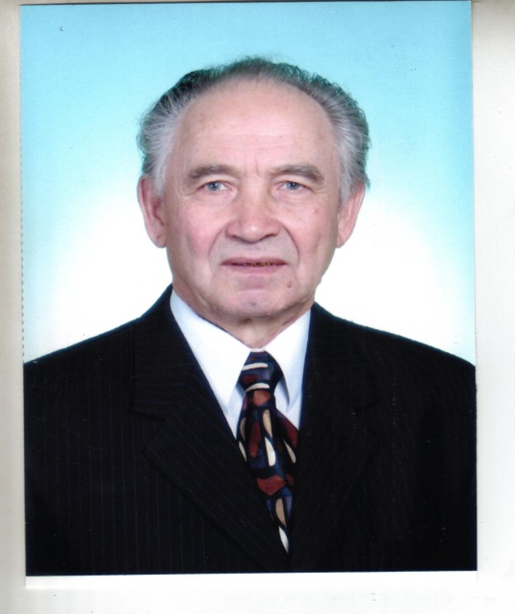
- Основные сведения о научном руководителе
Фамилия Димов
Имя Юрий
Отчество Владимирович
Структурное подразделение: Институт авиамашиностроения и транспорта, кафедра Конструирования и стандартизации в машиностроении
Должность профессор
Ученая степень доктор техн. наук
Ученое звание профессор

- Область научных интересов, тематика собственного диссертационного исследования «Финишная обработка деталей»
Кандидатская «Исследование производительности, точности и качества поверхности при виброабразивной обработке легких сплавов в связи с действующими силами».
Докторская «Управление качеством поверхностного слоя детали при обработке абразивными гранулами»
- Диссертации, защищенные под руководством научного руководителя

Тема диссертации | Научная специальность | Ученая степень | Год защиты
Исследование и оптимизация параметров объемной вибрационной обработки» | 05.02.08 – Технология машиностроения | Канд. техн. наук | 1980
Оптимизация процесса обработки деталей периферией плоского лепесткового круга | 05.02.08 – Технология машиностроения,  05.03.01 – Технология и оборудование механической и физико-технической обработки | Канд. техн. наук | 2006
Оптимизация финишной обработки деталей из высокопрочных алюминиевых сплавов эластичным абразивным инструментом | 05.02.08 – Технология машиностроения.  05.02.07 – Технология и оборудование механической и физико-технической обработки | Канд. техн. наук | 2014

- Преподаваемые дисциплины

Наименование дисциплины
Метрология, стандартизация и сертификация

- Основные публикации (за последние 5 лет)
- Димов Ю.В., Подашев Д.Б. Производительность и качество при обработке эластичными абразивными кругами // Вестник ИрГТУ, № 7, 2012 . С. 37-40.
- Димов Ю.В., Подашев Д.Б. Скругление острых кромок деталей машин полимерно-абразивными щетками // Вестник ИрГТУ, № 11, 2012 . С. 48-53.
- Димов Ю.В., Подашев Д.Б. Производительность и качество при обработке эластичными абразивными кругами // Металлообработки . СПб. № 4 (70), 2012. – С. 7-11.
- Димов Ю.В., Подашев Д.Б. Скругление острых кромок эластичными абразивными инструментами // Вестник машиностроения. № 8, 2013. – С. 50-54.
- Димов Ю.В., Подашев Д.Б. Rounding the Sharp Edges of Machine Parts by Neans of Elastic Abrasive Tools // RUSSIAN ENGINERING RESEARCH vol. 33, №11. 2013/ pp 632-638.
- Димов Ю.В., Подашев Д.Б. Износостойкость эластичных абразивных кругов при обработке деталей // Вестник машиностроения. №1, 2014. – С. 48-51.
- Димов Ю.В. Обработка деталей эластичным инструментом. Справочник. Иркутск: Изд-во ИрГТУ, 2013, 484 с.
- Димов Ю.В., Подашев Д.Б. Оптимизация процесса обработки деталей эластичными абразивными кругами // Вестник машиностроения. №8, 2014. – С. 65-69.
- Димов Ю.В., Подашев Д.Б. Experimental Study of normal compjnents of cutting dashev // Science Technology and Higher Education Materials of the II international research conference, Westwood, Canada, 2013 – p. 111 – 116.
- Димов Ю.В., Подашев Д.Б. Final polishing of details by polymeric and abrasive brooms // Science and Education of the III international research and practice conference, Monich, Germany, 2013. – p. 91 – 96.
- Димов Ю.В., Подашев Д.Б. Температура в зоне резания при обработке эластичными абразивными кругами // Вестник ИрГТУ, № 2 (97), 2015 . С. 38-42.
- Димов Ю.В., Подашев Д.Б. Силы резания при обработке эластичными абразивными кругами // Вестник ИрГТУ, № 7 (102), 2015 . С. 47-54.
- Димов Ю.В., Подашев Д.Б.Optimization of Rounding with Elastic Abrasive Tools // International of Enginering and Technology (IJET), vol 7, № 6, Dee 2015 –Jan 2016.pp. 2001-2007.
- Димов Ю.В., Подашев Д.Б. Шероховатость кромок деталей машин при их скруглении // Вестник машиностроения. № 12, 2015. – С. 65-69.
- Димов Ю.В., Подашев Д.Б. Исследование характеристик полимерно-бразивных щеток // Вестник ИрГТУ, № 4), 2016 . С. 19-24.
- Димов Ю.В., Подашев Д.Б. Исследование качества поверхности при скруглении кромок полимеро-абразивными щетками // Вестник ИрГТУ, № 9, 2016 . С. 23-34.
- Димов Ю.В., Подашев Д.Б. Расчет сил, действующих на кромку детали при обработке абразивными щетками // Вестник машиностроения. №11, 2016. – С. 65-69.
- Димов Ю.В., Подашев Д.Б.сследование свойств эластичных абразивных кругов // СТИН, № 2, 2017. С. 27-32.
- Димов Ю.В., Подашев Д.Б. Эффективность обработки эластичными абразивными кругами // СТИН, № 2, 2017. С. 36-40.
- Димов Ю.В., Подашев Д.Б. Edge Forces in Machining by Abrasive Brushes // Russion Engineering Research Vol. 37, # 2? 2017? Pp. 117-121.
- Димов Ю.В., Подашев Д.Б. Производительность при скрулении кромок торцовыми полимерно-абразивными щетками // Вестник ИрГТУ, № 8(127), 2017 . С. 10-21.
- Димов Ю.В., Подашев Д.Б. Силы резания при обработке кромок торцовыми щетами // Вестник ИрГТУ, № 12, 2017 . С. 22-42.
- Димов Ю.В., Подашев Д.Б. Шероховатость поверхности при обработке полимерно-абразивными кругами // Вестник ИрГТУ, № 2, 2018 . С. 10-26.

- Научные проекты
Спроектированный станок для скругления кромок на длинномерных деталях находится в стадии изготовления на ИАЗ.

№  п/п | Наименование проекта, гранта, контракта | Год | Статус участника  проекта
1
2
3

- Другая информация (по желанию):
Общественная деятельность (членство в диссертационных советах, редакционных советах, ученых советах, научно-технических и пр.)
- Член Совета Д212.073.02 по защите диссертаций.
- Член Совета ИАМиТ.
- Член Методическогоо Совета ИРНИТУ.
- Руководитель темы §47/191 «Формирование поверхности при зачистке деталей»

Грамоты, благодарности, награды
- Ветеран труда.
- Почетный работник Высшей школы.
- Заслуженный профессор ИРНИТУ.
- Медаль «Ордена за заслуги перед Отечеством 11-ой степени».
- Медаль «В ознаменование 100-летия со дня рождения В.И. Ленина»
Повышение квалификации – прошел стажировку в ЦСМ г. Иркутска в 2017 г.

